现教中心直属支部启动本年度“指尖上的健康”志原服务活动

为向党的生日献礼，6月13日下午1：00现教中心直属党支部启动本年度“指尖上的健康”志愿服务活动，现教中心直属党支部党员和第三方运维服务商（上海电信工程有限公司）驻场党员，共同为海洋学院提供台式电脑的键盘与鼠标清洁志愿服务，为海洋学院教师示范键盘等人机界面清洁消毒。

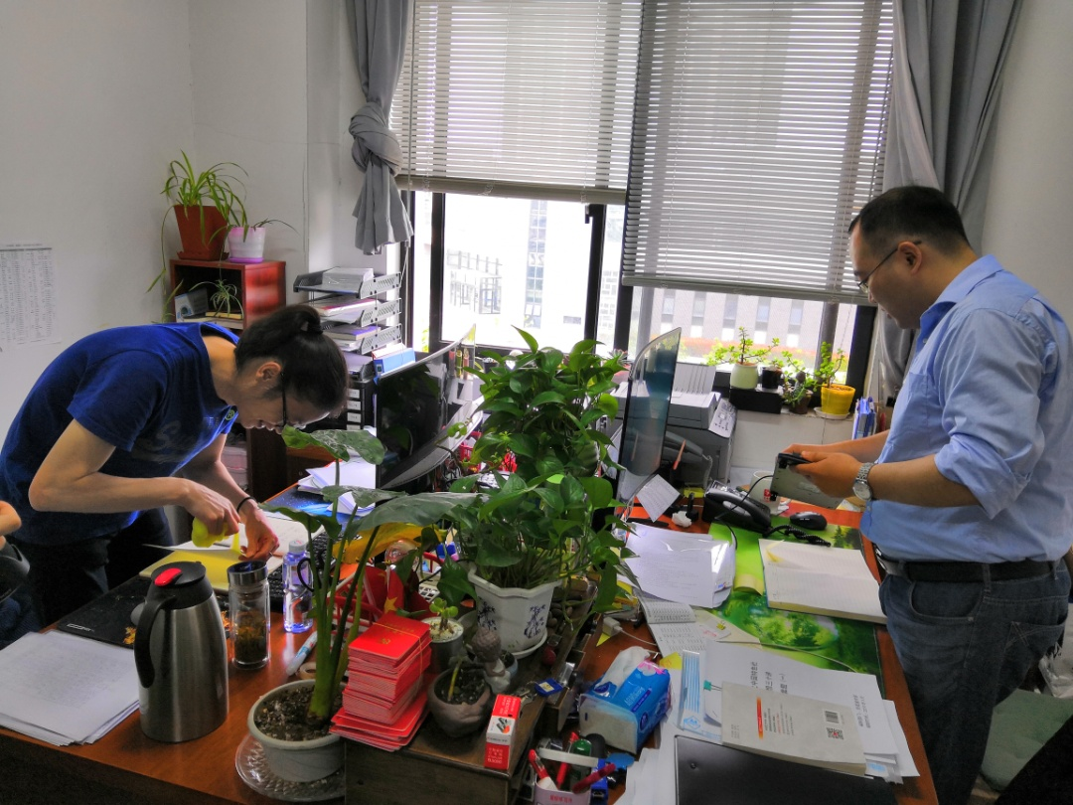

附：键盘清洁小妙招

1.关闭电脑电源，拔下键盘拉头，让键盘按键面朝下，在垃圾桶上方轻轻拍打摇晃，倒出键盘中的碎屑。

2.用湿巾纸包裹在硬质卡片上，在按键的缝隙中来回滑动，清除积尘积垢。

3.用湿巾纸或棉签沾取适量电脑清洁剂，擦拭每个按键，深度清洁。

现教中心直属支部

2019年6月13日